Isabelle Cottet 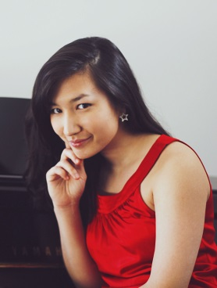

Née à Paris en 1990 de parents pianistes, Isabelle Cottet est initiée au piano dès l’âge de 5 ans. Trois ans plus tard, elle remporte ses premiers concours et à l’âge de 11 ans, elle est lauréate du concours « Münchner Klavierpodium der Jugend » et joue pour la première fois avec orchestre. D'autres prix, aux concours Prima la Musica en Autriche, Concours Medoc-Aquitaine et Concours Flame Paris s'ajoutent à son palmarès.

Elle étudie d'abord au CRR de Paris avec Olivier Gardon où elle obtient son Diplôme d’études musicales supérieures en 2009. Puis, attirée par la richesse culturelle de Berlin, elle décide de poursuivre ses études à la Universität der Künste dans la classe de Jacques Rouvier.

Au-delà du répertoire solo, Isabelle a toujours joué beaucoup de musique de chambre. Elle se produit aussi bien en soliste qu’en chambriste dans maintes salles d’Europe, entres autres à la Philharmonie de Berlin ou à la prestigieuse Salle Pleyel, Paris.

Sa curiosité musicale et son enthousiasme sont constamment stimulés au gré de ses rencontres : Isabelle prend part à de nombreuses master classes et reçoit des conseils de personnalités éminentes parmi lesquelles Elisabeth Leonskaja, Léon Fleisher, Bernd Goetzke, Dmitri Bashkirov…

La fondation Paul Hindemith, et la Gisela und Erich Andreas Stiftung lui ont accordé des bourses. Isabelle participe régulièrement à des concerts de bénévolat organisés par l'Association Yehudi Menuhin - Live Music Now, le Lions Club et le Rotary Club.

Depuis 2016, Isabelle est directrice artistique du festival « Hommage à Menuhin » à Ville d’Avray comprenant concerts, films, masterclasses et exposition.

